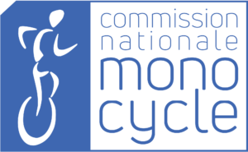
NENE’S CUP

Fiche d’inscription équipe

Tournoi de MonoBasket 3x3 d’Ingré - 18 et 19 Juin 2022
Gymnase de la Coudraye, 45140 Ingré

Nom de l’équipe :
Ville d’origine :
Association de rattachement :

Composition de l’équipe :
 | Prénom | Nom | N° Maillot | N° de licence | Date de naissance
Joueur 1 / Capitaine
Joueur 2
Joueur 3
Joueur 4
Les joueurs inscrits dans une des 4 équipes qualifiées en playoffs ne peuvent participer à cet évènement.

Responsable de l’équipe :
Prénom |  | Nom
Téléphone |  | Mail

Accueil des équipes le samedi entre 8h00 et 8h30
Début du tournoi à 9h00

